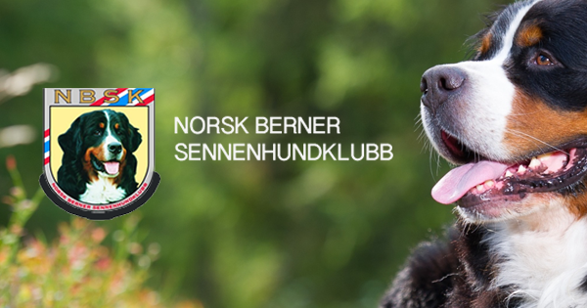

Innkalling til årsmøte
Norsk Berner Sennenhundklubb avd.Nord 2016
Dato : 14.01.2017 Tid : kl.1700 Sted : Thon Hotel Polar, Grønnegata 45, 9008 Tromsø

Sak 1: Godkjenning av innkalling og saksliste
Sak 2: Valg av møteleder
Sak 3: Valg av:
- Referent
- 2 personer til underskriving av protokoll
- Tellekorps ved behov
Sak 4: Årsberetning 2016
Sak 5: Regnskap 2016
Sak 6: Budsjett 2017
Sak 7: Regnskap utstilling 2016
Sak 8: Aktivitetsplan 2017
Sak 9: Valg av styre for 2017
Sak 10: Valg av utstillingskomite for 2017
Sak 11: Valg av valgkomite 2017

Vel møtt!

Med vennlig hilsen
Styret i NBSK avd.Nord

